Análisis Técnico
Kiosko V2 Móvil

Identificación del requerimiento / funcionalidad del proyecto
Nro. del requerimiento / proyecto
Descripción / funcionalidad: |  |  | Local |  | Corporativo
Palabras claves:

- Tabla de Contenidos

1 Tabla de Contenidos 2
2 Control del Documento 3
2.1 Versiones 3
2.2 Aprobaciones 3
3 Correspondencia entre Casos de Uso y pantallas del sistema 4
4 Diagramación de la Solución 5
4.1 Diagrama de Arquitectura del Sistema 5
4.2 Diagrama de Clases 6
4.3 Diagramas de Secuencia 7
4.3.1 Iniciar Sesión 7
4.3.2 Sincronización 8
4.3.3 Navegar por Colecciones 9
4.3.4 Gestión de Archivo 10
4.3.5 Ver Panel de Notificaciones 12
4.3.6 Enviar Bitácora Online 13
4.3.7 Enviar Bitácora Offline (no GA) 14
4.3.8 Modificar Uso de Red Móvil 15
4.3.9 Cerrar sesión 16
4.4 Mapa de navegación 17
4.5 Diagrama entidad / relación 18
5 Especificación técnica de la solución 19
5.1 Manejo de Transaccionalidad 19
5.2 Sincronización 20
5.3 Manejo de Errores, Excepciones y Logs 22
5.4 Parámetros de la aplicación 23
5.5 Manejo de Etiquetas y Mensajes Push 24
5.5.1 Etiquetas 24
5.5.2 Mensajes tipo Push 24
5.6 Uso de Google Analytics 25
5.7 Seguridad, Descarga de Archivos y Manejo de Sesión 26
5.7.1 Seguridad 26
5.7.2 Proceso de Descarga de Archivos 27
5.7.3 Manejo de Sesiones en el Dispositivo 27
5.8 Estándares de Desarrollo 28
5.9 Requerimientos No Funcionales 29
6 Detalle de la solución 30
6.1 Pantallas 30
6.2 Tablas y vistas 39
6.3 Descripción de Tablas 40
6.3.1 Tabla: KSK_COLECCION 41
6.3.2 Tabla: KSK_ARCHIVO 42
6.3.3 Tabla: KSK_VARIABLES_GLOBALES 44
6.3.4 Tabla: KSK_PAISES 45
6.3.5 Tabla: KSK_BITACORA 46
6.4 Permisos 47
6.5 Perfiles del sistema 48
7 Constancia de aprobaciones al documento 49
- Control del Documento
  - Versiones
Número de versión | Fecha de elaboración | Autor | Resumen de cambios
5.5.1 | 15/05/2015 | Pier Castañeda | Avance inicial.
5.5.2 | 19/05/2015 | Pier Castañeda | Se completaron todas secciones requeridas.
5.5.3 | 22/05/2015 | Pier Castañeda /  Manuel Galagarza | Actualización del documento por las observaciones hechas por Arturo Iglesias.  Se agregó una sección para los diagramas de secuencias.
5.5.4 | 25/05/2015 | Pier Castañeda | Cambios finales.
  - Aprobaciones
Nombre | Rol
Oscar Valencia | Arquitecto
Luis Castro | Administrador de la base de datos
- Correspondencia entre Casos de Uso y pantallas del sistema

# | Código | Caso de Uso | Pantallas relacionadas | ¿Aplica?
1 | CUM-001 | Autenticar Usuario | Pantalla 1 | Si
2 | CUM-002 | Sincronizar Datos | Pantalla 3 | Si
3 | CUM-003 | Mostrar Nuevo Contenido | Pantalla 6 | Si
4 | CUM-004 | Navegar por las colecciones y Archivos | Pantalla 2 | Si
4 | CUM-004 | Navegar por las colecciones y Archivos | Pantalla 4 | Si
5 | CUM-005 | Ver Archivos | Pantalla 5 | Si
6 | CUM-006 | Descargar Archivos | Pantalla 5 | Si
7 | CUM-007 | Eliminar Archivos | Pantalla 5 | Si
8 | CUM-008 | Mostrar Notificación Nativa | -- | No
9 | CUM-009 | Enviar Métricas | -- | No
10 | CUM-010 | Permitir Uso de Red Móvil en Descargas | Pantalla 7 | Si
11 | CUM-011 | Cerrar Sesión | Pantalla 7 | Si

- Diagramación de la Solución
  - Diagrama de Arquitectura del Sistema

Ver documento: SPP-F016 Análisis técnico - Kiosko V2 - Web.doc

Sección: 4.1. Diagrama de Arquitectura del Sistema

  - Diagrama de Clases

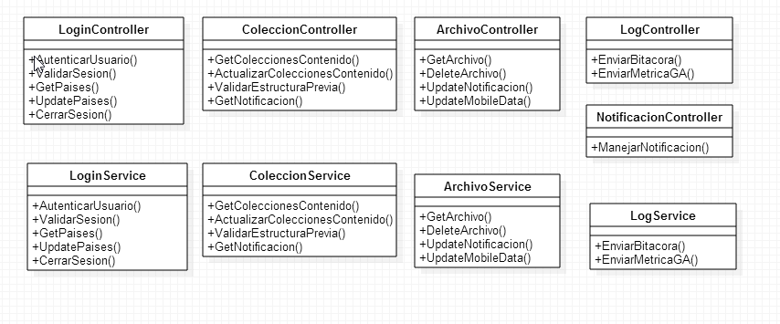

Clase | Descripción
LoginController | Clase encargada del inicio de sesión del usuario y obtención de datos necesarios para el mismo.
LoginService | Clase que encapsula los métodos del login para la gestión en la base de datos.
ColeccionController | Clase encargada de la obtención de la estructura de colecciones y contenido del aplicativo, por lo mismo, también es la clase encargada del proceso de sincronización.
ColeccionService | Clase que encapsula los métodos del ColeccionController para la gestión en la base de datos.
ArchivoController | Clase encargada de la obtención de los archivos cuando se requiere alguna acción sobre estos (abrir, guardar). Además, obtiene y actualiza las notificaciones.
ArchivoService | Clase que encapsula los métodos del ArchivoController para la gestión en la base de datos
LogController | Clase encargada del envío de logs hacia el servidor y el envío de indicadores para Google Analytics.
LogService | Clase que encapsula los métodos del LogController para la gestión en base de datos
NotificacionController | Clase encargada de manejar las notificaciones entrantes de tipo push.

  - Diagramas de Secuencia
    - Iniciar Sesión

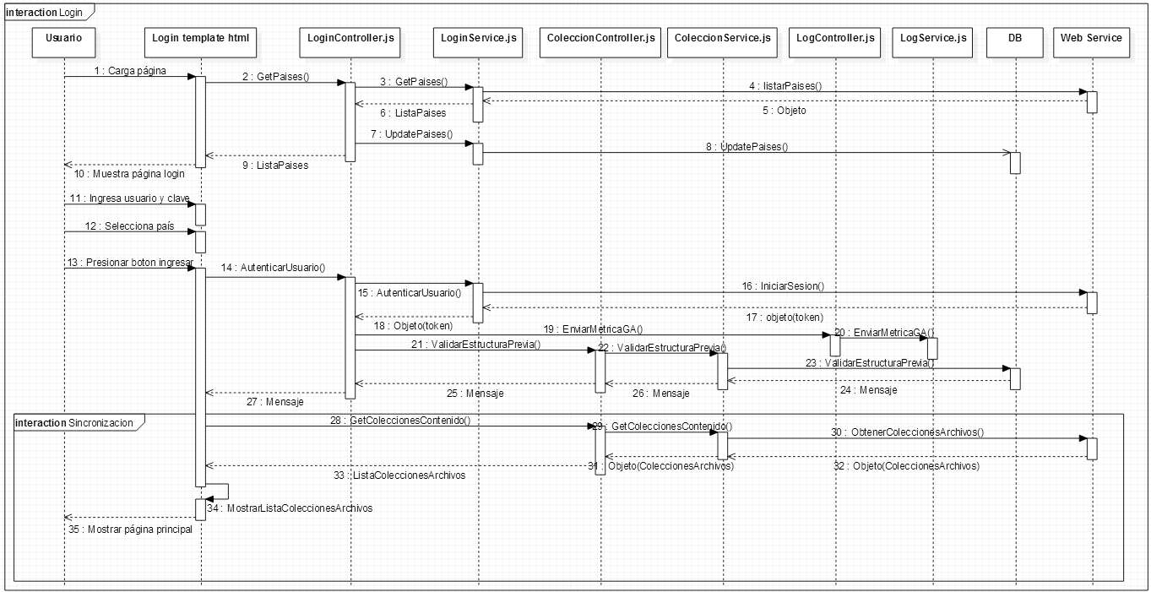

    - Sincronización

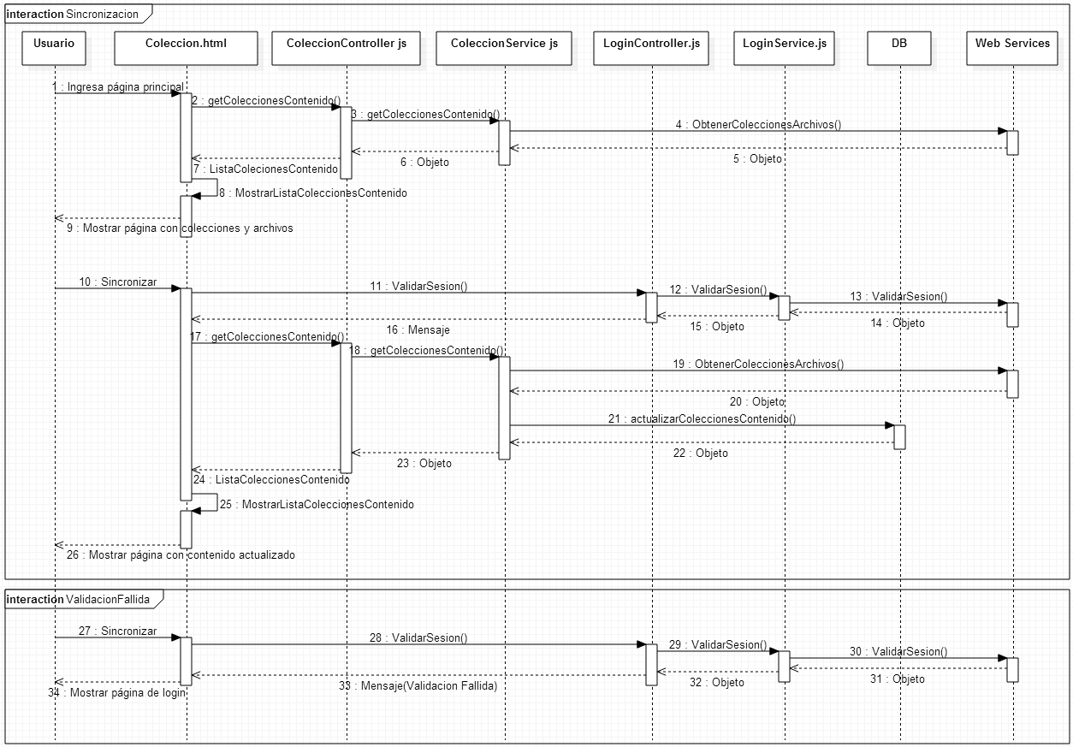

    - Navegar por Colecciones

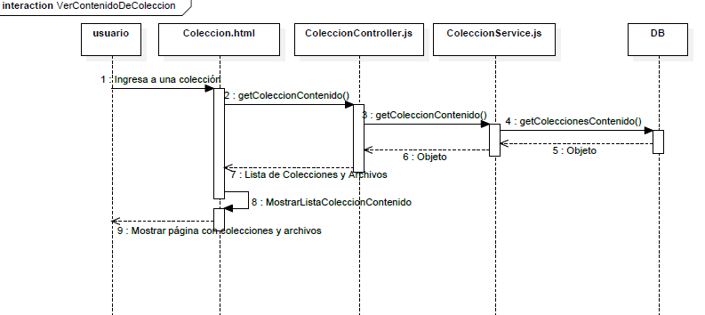

    - Gestión de Archivo

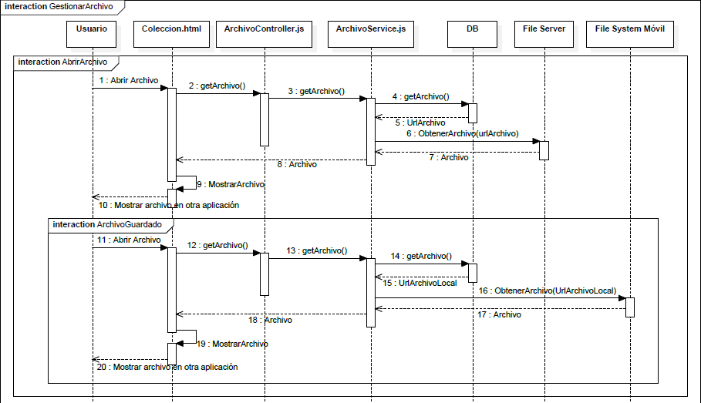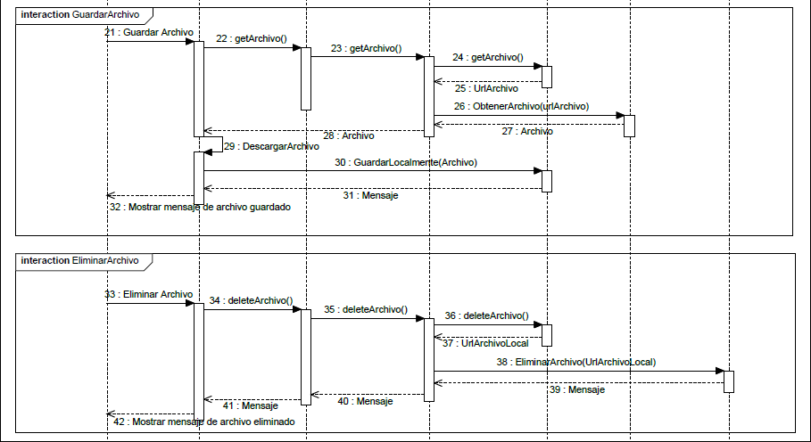

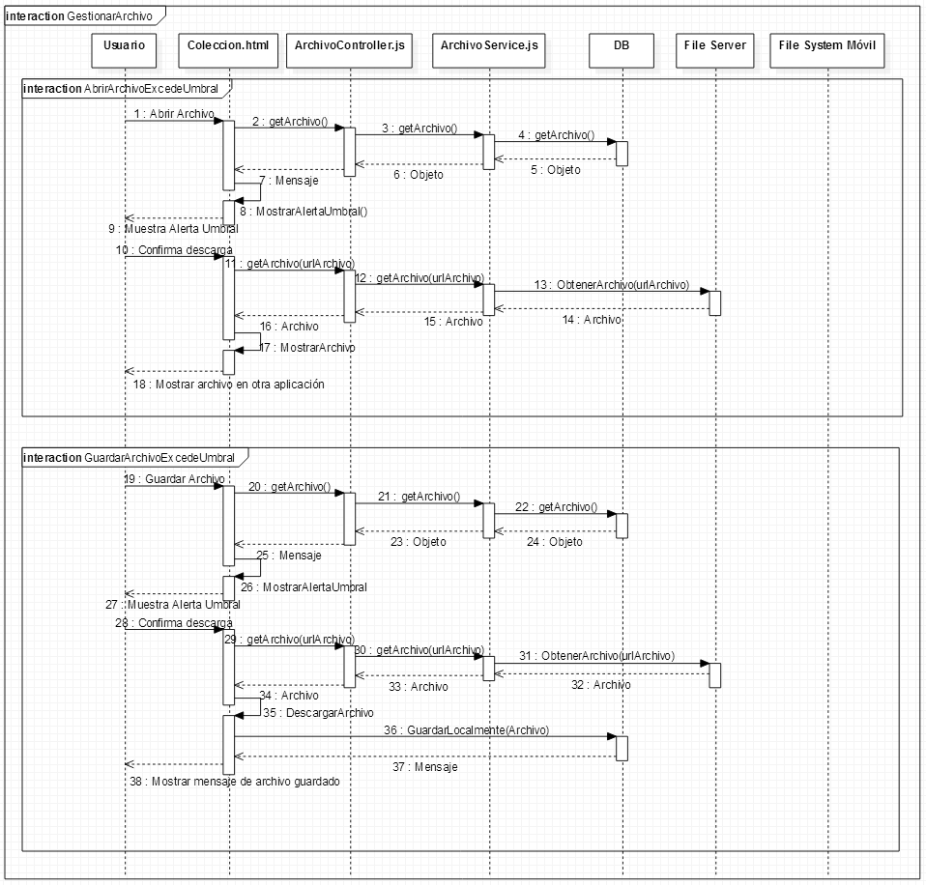

    - Ver Panel de Notificaciones

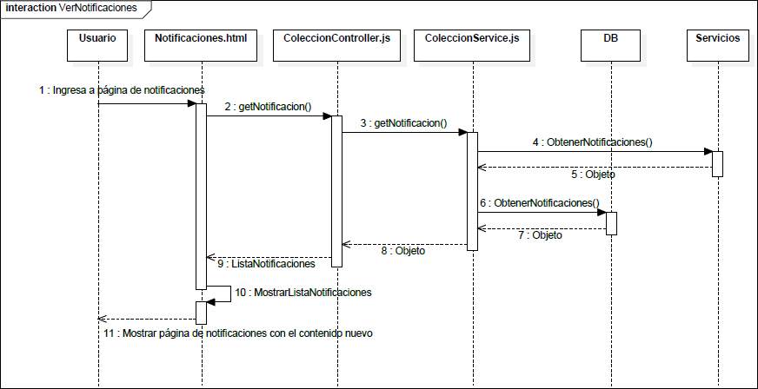

    - Enviar Bitácora Online

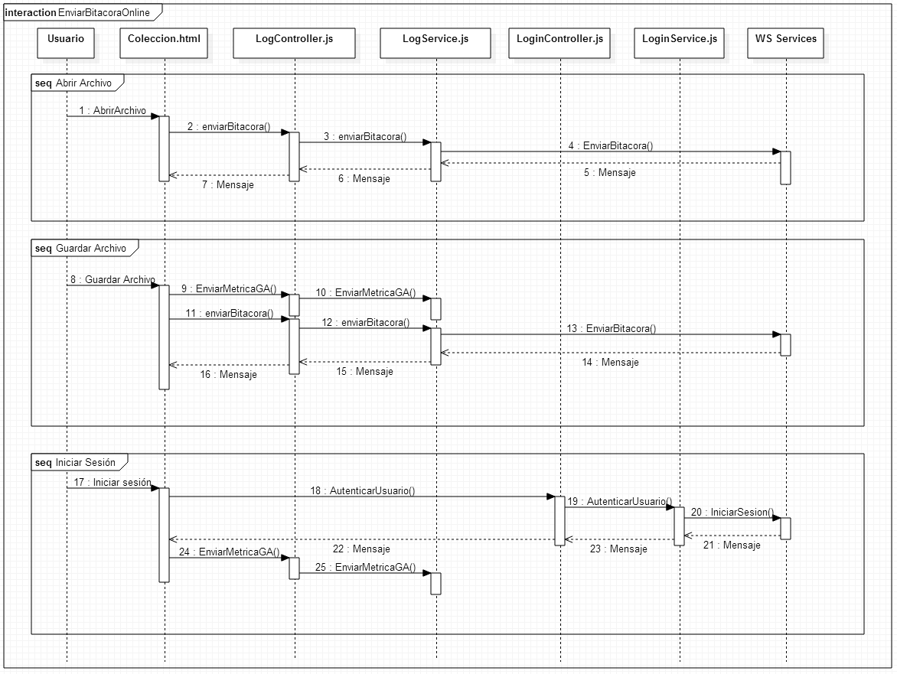

    - Enviar Bitácora Offline (no GA)

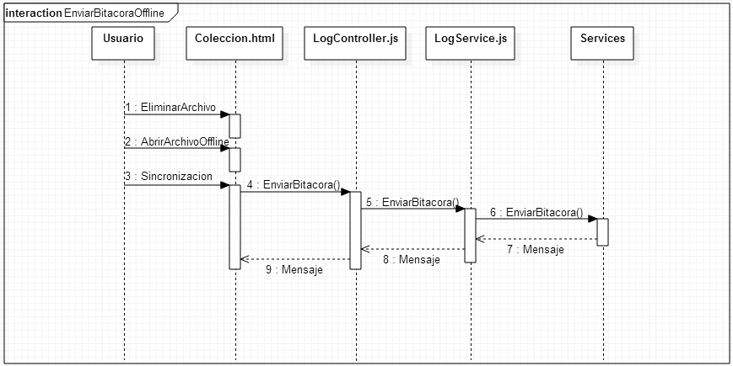

    - Modificar Uso de Red Móvil

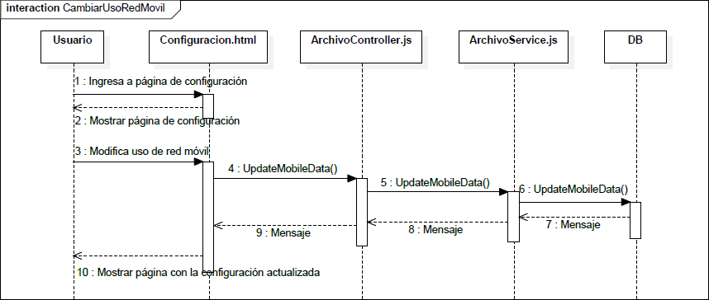

    - Cerrar sesión

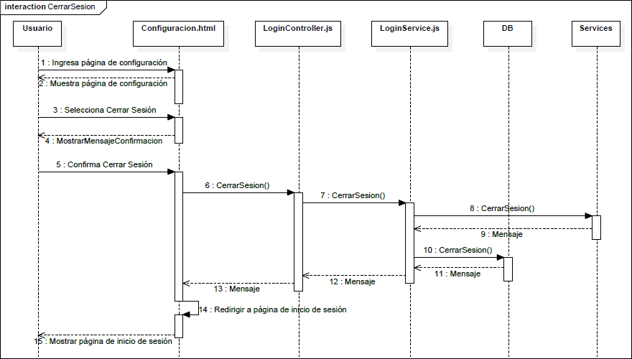
  - Mapa de navegación

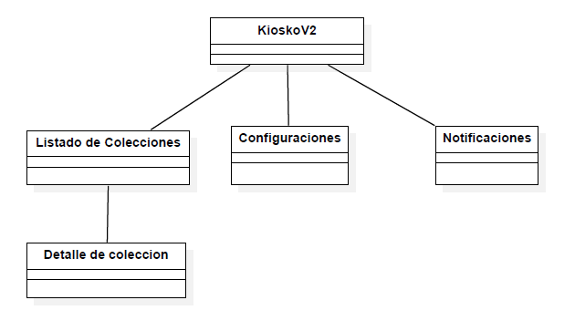

  - Diagrama entidad / relación

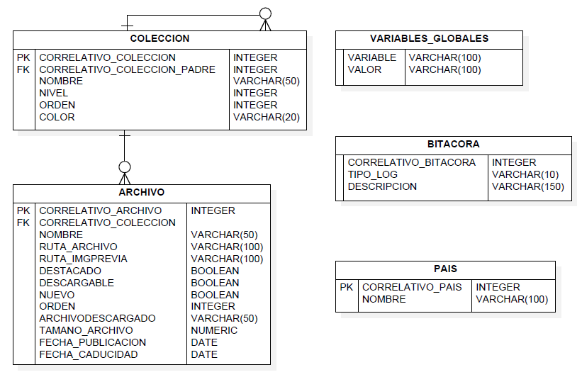

- Especificación técnica de la solución
  - Manejo de Transaccionalidad

- Las transacciones necesarias de la aplicación se van a manejar a nivel del código de acceso a la base de datos local del dispositivo móvil, si ocurriera algún error (apagado del dispositivo por falta de batería) al momento de estar realizando una transacción a la base de datos, por ejemplo, al momento de sincronizar cuando el objeto Json está siendo grabado a las tablas de la base de datos, se realizara el rollback respectivo de dicha transacción.
Se usará la técnica documentada en el siguiente enlace de la página de sql lite: https://www.sqlite.org/lang_transaction.html

- Las operaciones de abrir, guardar y eliminar archivos no necesitan tener un manejo de transacciones, ya que estas operaciones son manejadas por el sistema operativo, y de ocurrir algún evento que corte estas operaciones, simplemente no se realiza la acción, y cuando el usuario quiera realizar otra vez la misma acción, el sistema operativo tendrá que iniciar nuevamente todo el proceso.

- Las operaciones con los servicios no son transaccionales.

  - Sincronización
La Sincronización consume un servicio web que retorna todo el contenido que el usuario puede acceder de acuerdo a su rol. Con estos datos, y lo que se tiene en la base de datos del dispositivo móvil, se realiza una lógica para mostrar el contenido Nuevo y dejar el contenido que ya no debe visualizarse por el usuario.

La sincronización consta de 2 procesos definidos:

- Actualización de las Tablas
Implica actualizar la data de las tablas en el dispositivo móvil de la aplicación (con el contenido obtenido del servicio web). Las tablas involucradas en este proceso son:
- COLECCION
- ARCHIVO
- PAISES
- VARIABLES_GLOBALES (ver sección 5.4)

Al momento de actualizar las tablas, se hace la respectiva comparación para determinar los archivos que ya no se deben mostrar en el dispositivo porque ya no forman parte de lo disponible para ver (sea porque se eliminaron del servidor o porque ya no están vigentes). Esto se consigue borrando esos registros de la base de datos del dispositivo.
Los archivos sincronizados estarán marcados como nuevos (en el servidor se registrará en la tabla ksk_notificacion y se tendrá un registro por archivo) hasta que el usuario utilice la opción abrir o guardar. Cuando se realize alguna de estas acciones, se enviará la actualización al servidor (este eliminará el registro de la tabla ksk_notificacion) y se actualizará el estado también en la base de datos local del dispositivo.
Mientras que el usuario no sincronice su dispositivo, solo se mostrarán los archivos cuyas fechas de consulta se encuentren dentro de las fechas de publicación y caducidad, los archivos que no cumplan con esta condición no serán visibles; en cuanto a los datos de los archivos estos permanecerán en el dispositivo (base de datos y archivos físicos descargados) hasta que el usuario realice una sincronización.

Se han definido dos tipos de sincronización:
- Sincronización automática: En el inicio de sesión y al iniciar la aplicación (traer la aplicación a primer plano).
Para el inicio de sesión, es prerrequisito que se tenga acceso a internet, ya que en ese momento aún no se tienen guardadas las credenciales del usuario en la aplicación.
La primera vez que se inicie sesión en la aplicación, el sistema procederá a sincronizar toda la data invocando a todos los servicios involucrados en este proceso, así como a guardar la información del usuario: usuario y contraseña (encriptada).
La secuencia para la primera sesión e inicio de aplicación sería:
- Validar credenciales en el sistema a través del servicio IniciarSesion (valida el usuario, contraseña y país ingresados, y retorna un token el cual se guarda en el dispositivo móvil para ser utilizado en todas las comunicaciones con los servicios web).
- Obtener datos de países utilizando el servicio ObtenerPaises
- Obtener datos a través del servicio ObtenerColeccionesArchivos.

- Sincronización manual: Cuando el usuario que ha iniciado sesión realiza la acción “swipe” en la pantalla de colecciones. Se realizan las siguientes acciones:
- Validar credenciales en el sistema a través del servicio ValidarSesion (sirve para asegurarse que el usuario que está logeado sigue teniendo autorización para usar el sistema y también saber si por ejemplo ha cambiado su contraseña; si algo ha cambiado se procede con el cierre de sesión y envío a la página de login para que inicie sesión nuevamente, y se genere un nuevo token).
- Obtener datos a través del servicio ObtenerColeccionesArchivos.

- Proceso de Envío de Indicadores
La aplicación enviará los siguientes indicadores del uso del sistema a google analytics:
- Inicio de sesión
- Descarga de archivos
Para este envió de indicadores se utilizara el método EnviarMetricaGA.

La aplicación enviara los siguientes logs al servidor (utilizando el servicio EnviarBitacora o dentro del mismo servicio consumido):
- Inicio de sesion
- Termino de sesion
- Abrir archivo
- Guardar Archivo
- Eliminar archivo
- Errores de sistema
Para este envío de logs y errores se utilizara el método EnviarBitacora (offline) o el mismo método usado para la ejecución de la acción (online).
Los logs serán enviados en tiempo real si el dispositivo cuenta con internet o serán guardados y enviados una vez el dispositivo cuente con internet y se realice una sincronización, para los envíos de métricas de google analytics se utilizara el método EnviarMetricasGA dentro del logController.js.

  - Manejo de Errores, Excepciones y Logs
La propagación de excepciones entre todos los componentes de la aplicación, solo llegara hasta la capa de servicios en donde se realizará el control respectivo, una vez capturado la excepción se lanzara un mensaje informando al usuario que ha ocurrido una excepción inesperada y que debe realizar o volver a cargar la vista.
Se manejan los siguientes niveles de log en la aplicación:
- Info: Escribe un mensaje de información.
- Error: Escribe un mensaje de error

Estas excepciones serán enviadas al administrador web utilizando el servicio “enviarDetalleBitacora” al sincronizar el equipo mientras se tiene una conexión a internet, se utilizara un objeto de tipo json que contendrá de el formato requerido por la librería Yanbal y que por lo tanto podrá ser consumido por el servidor y enviado adecuadamente.

Los códigos HTTP para determinar error o éxito a nivel de servicios serán (números estandar en aplicaciones):
- OK: 200,
- BAD_REQUEST: 400,
- UNAUTHORIZED: 401,
- FORBIDDEN: 403,
- NOT_FOUND: 404,
- INTERNAL_ERROR: 500,
- NOT_IMPLEMENTED: 501,
- BAD_GATEWAY: 502,
- UNAVAILABLE: 503,
- GATEWAY_TIMEOUT: 504

Para los códigos usados en la base de datos:
Ver documento: SPP-F016 Análisis técnico - Kiosko V2 - Web.doc
Sección: 5.1. Manejo de Transaccionalidad.
  - Parámetros de la aplicación

Estos parámetros serán almacenados en la tabla VARIABLES_GLOBALES dentro del aplicativo. Son los siguientes:

- TOKEN
Parámetro que se utilizara para reconocer a un usuario que ha iniciado sesión en el dispositivo.

- JPG
Parámetro que se utilizara para reconocer el tamaño máximo de descarga permitido usando la red móvil del dispositivo al intentar descargar un archivo de extensión .jpg.

- PDF
Parámetro que se utilizara para reconocer el tamaño máximo de descarga permitido usando la red móvil del dispositivo al intentar descargar un archivo de extensión .pdf.

- MP3
Parámetro que se utilizara para reconocer el tamaño máximo de descarga permitido usando la red móvil del dispositivo al intentar descargar un archivo de extensión .mp3.

- MP4
Parámetro que se utilizara para reconocer el tamaño máximo de descarga permitido usando la red móvil del dispositivo al intentar descargar un archivo de extensión .mp4.

- USR
Parámetro que se utilizara para guardar el usuario que está utilizando el aplicativo.

- ROL
Parámetro que se utilizara para guardar el rol al que el usuario pertenece.

  - Manejo de Etiquetas y Mensajes Push
    - Etiquetas

Para el manejo de mensajes y etiquetas a ser utilizadas dentro de la aplicación se implementará archivos de internacionalización (i18n) y localización (L10n).

Para tal fin se utilizará el módulo de angularJS angular-translate, el cual permitirá un manejo simple y eficiente de la internacionalización y localización. Se manejarán archivos del tipo json.

https://angular-translate.github.io/

    - Mensajes tipo Push

Para el manejo de mensajes tipo push se utilizara un plugin compatible con PhoneGap que permitirá la recepción de mensajes por dispositivo para las plataformas usadas en el proyecto (IOS, Android, Windows Phone), el plugin de a utilizar será:

https://github.com/phonegap-build/PushPlugin
  - Uso de Google Analytics

Para el uso de Google Analytics se planea lo siguiente:

Hay un Plugin de Phonegap que se encarga de la gestión de las llamadas a las funciones del GA: https://github.com/danwilson/google-analytics-plugin
Este Plugin se conecta a través del uso de Google's native Universal Analytics SDK 3.0 (en Android se encuentra disponible la versión 4.0). De acuerdo a la página principal solo se tiene soporte únicamente para iOS y Android, no cuenta con soporte para Windows Phone (tanto para aplicaciones nativas e hibridas).

Por este motivo se implementará analytics.js (GA Universal Analytics) para poder ofrecer la compatibilidad con las 3 plataformas:

https://developers.google.com/analytics/devguides/collection/analyticsjs/?hl=es

Uso de GA en la Aplicación:

Durante la etapa de desarrollo se utilizara un ID generado con una cuenta de desarrollo en GA.

Como prerrequisito a la etapa de QA, Yanbal deberá proporcionar el ID generado para la aplicación en la cuenta del GA. Se requiere coordinar en conjunto las secciones de la aplicación en donde se implementará el Google Analytics.

Es necesario crear para las 3 diferentes plataformas y poder hacerles de esta manera seguimiento.

Como se menciona en la sección 5.2 del presente documento, se tiene definido que la aplicación envíe los siguientes indicadores del uso del sistema:
- Inicio de sesión
- Descarga de archivos

La información enviada será:
- Usuario
- Id del dispositivo
- Plataforma del dispositivo (OS) + Versión

  - Seguridad, Descarga de Archivos y Manejo de Sesión
    - Seguridad

Los mecanismos de seguridad empleados en el sistema son los siguientes:

- Validación usuario/contraseña/país con verificación en servicios.
Se hará validación en el lado del cliente para validar el ingreso de información y validación de campos en la página de inicio de sesión del aplicativo (longitudes válidas, campos obligatorios, evitar ingreso de scripts, entre otros). La verificación en el servidor se realizará a través de un servicio de.
El envío de la información confidencial se llevará a cabo mediante el protocolo HTTPS. Es responsabilidad del servicio autenticar el usuario en su origen de datos correspondiente. Este servicio devuelve un indicador señalando el resultado de validar las credenciales de usuario presentadas.

- La encriptación de información crítica del sistema se llevará a cabo de la misma manera que los métodos proporcionados por la librería corporativa de Yanbal empleado para encriptar la contraseña del usuario y ser enviada al servicio web de seguridad de Yanbal; empleado para el envío de información a los servicios REST, así como información sensible del usuario del aplicativo móvil. Todo este código de encriptación va a ser obtenido y utilizado de la librería Corporativa de Yanbal, en la parte móvil solo tendrá como información critica la contraseña del usuario.

- Adicionalmente para el control de la sesión activa de los usuarios, se generara un cadena única que identifique la sesión (token), de ese modo toda consulta hacia el servicio web tendrá que validar la existencia del token. Este token será validado cada vez que ocurra una sincronización, para verificar si el usuario sigue existiendo y que no se han modificado sus credenciales; en caso se detecte algún cambio, el token será invalidado y el usuario tendrá que volver a iniciar sesión.

- Buenas prácticas de seguridad en desarrollo de código fuente.
Ver documento: SPP-F016 Análisis técnico - Kiosko V2 - Web.doc
Sección: 5.6. Punto “Las buenas prácticas de seguridad en desarrollo de código fuente”

Adicionalmente se tendrá en cuenta siempre la “Programación segura” con los conceptos como:

- Minimizar la complejidad del código fuente.
- Realizar revisiones del código fuente (revisiones de pares).
- Pruebas de software.
- Evitar duplicidad de código y reutilizar de forma inteligente el código fuente.

    - Proceso de Descarga de Archivos

Los archivos serán descargados a la memoria del dispositivo móvil y serán guardados en una carpeta de difícil acceso con un nombre difícil de reconocer, este nombre estará definido en la propiedades del aplicativo, estos archivos permanecerán en el dispositivo hasta que se eliminen por medio del aplicativo o se eliminen en el administrador y el dispositivo se sincronice (eliminando el contenido que fue eliminado en el administrador).

    - Manejo de Sesiones en el Dispositivo
Al momento de inicio de sesión se guardara el token (mencionado en la sección 5.7.1) y se enviará al servidor el id por dispositivo requerido para que se puedan recibir las notificaciones push, este token se utilizará para validar todos los servicios, es decir, formará parte del request en cada llamada a los servicios web.

Al momento de cerrar sesión, el token será eliminado y esto hará que el usuario pierda todos los privilegios dentro del aplicativo.

Al momento de la sincronización se realizará la validación de credenciales (Web Service ValidarSesion), de esta manera se podrá validar en cada sincronización que las credenciales del usuario no hayan cambiado, y de ser el caso se procederá con la eliminación del token y presentación de la pantalla de inicio.

  - Estándares de Desarrollo
Los estándares de desarrollo a utilizar se detallan en el documento “Guía de Practica y Estandares de Aplicaciones Moviles Hibridas. 1.0_jcabrera” Anexos A,B,C para la parte Phonegap y “Guía de Practica y Estandares Base de Datos. 1.4_jcabrera” para la parte de base de datos (nomenclatura de tablas y campos).

IDE:
- Eclipse Luna 4.4.1
- Visual Studio 2013 (community, Express)
- Xcode 5.1

SDK:
- Android SDK (Android 4.0.3 en adelante)
- IOS 7.x SDK
- Windows Phone SDK 7.1

Frameworks y Librerias
- Ionic 1.4.4
- AngularJs 1.3.15
- Cordova 5.0 (phonegap)

Plataformas móviles y versiones de SO mínimas a soportar.
- IOS 7.1.2
- Android 4.1.1
- Windows Phone 8.0

  - Requerimientos No Funcionales
- La aplicación administradora y el aplicativo deben interactuar con los Sistemas Yanbal actualmente existentes para las validaciones de usuario.

- Las interfaces entre los aplicativos web y móvil deberán de utilizar:
- SOAP: en el caso de que la interface ya exista y se re-utilice.
- REST: Para las interfaces a ser desarrolladas.
- FTP/HTTP: Para la transferencia de Archivos.
Deberán de estar aseguradas mediante los protocolos SSL v3.0, TLS 1.0 ó 1.2, mismos que serán definidos durante la implementación.

- El aplicativo debe ser completamente funcional en los siguientes dispositivos:
(Se harán pruebas completas en los dispositivos principales, y exploratorias en los secundarios)

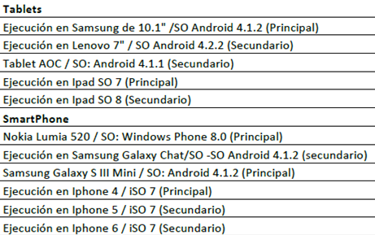

- Detalle de la solución

6.1 Pantallas
6.1.1 Pantalla 1

Descripción general:

Pantalla inicial del aplicativo: inicio de sesión.

Prototipo:

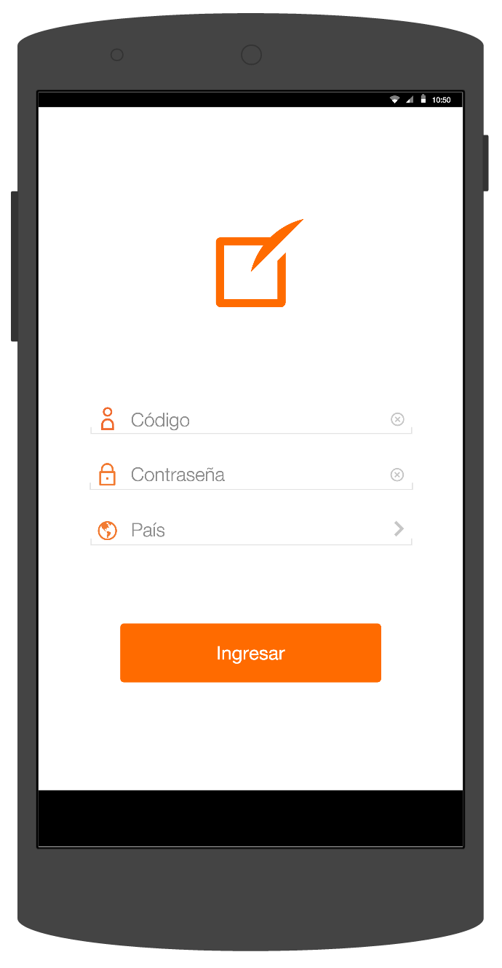 | 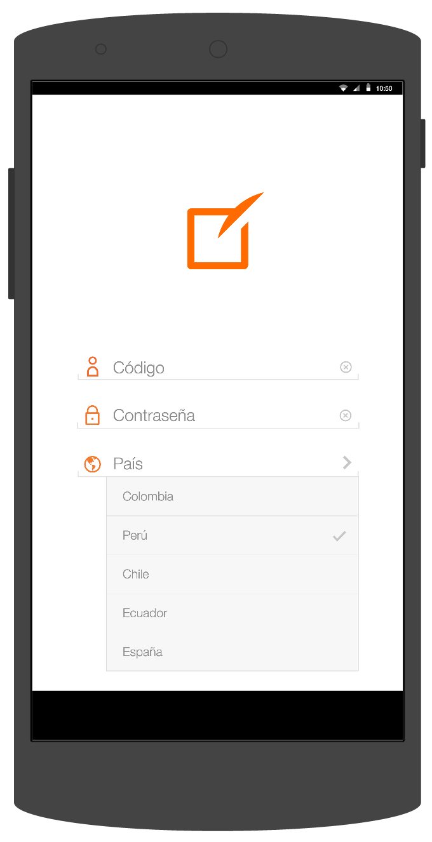

Descripción de campos:

- Código: Permite ingresar el Código/Nombre de usuario.(Obligatorio)
- Contraseña: Permite ingresar la Contraseña de usuario.(Obligatorio)
- País: Permite ingresar el País al que el usuario pertenece.(Obligatorio)

Funcionalidad:

Mediante esta pantalla se realizara el ingreso del usuario al sistema.

Requerimientos no funcionales:

Para la carga del combo de países se consultara al servidor por la lista de países actuales utilizando el servicio web ObtenerPaises

Excepciones:
No aplica.
6.1.2 Pantalla 2

Descripción general:

Pantalla principal del aplicativo (Colecciones)

Prototipo:
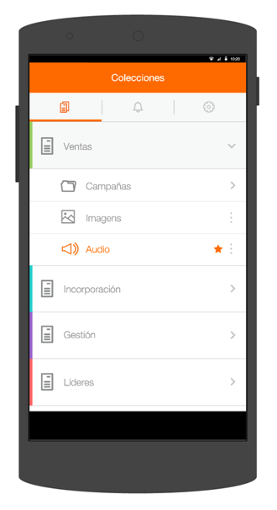
1
3
2
4
5
6
7

Descripción de campos:

Opciones superiores:

- Lista de colecciones: Muestra las colecciones del rol autenticado en el aplicativo.
- Notificaciones: Muestra la lista de notificaciones (nuevo contenido agregado en el administrador web) del aplicativo.
- Configuraciones: Muestra la pantalla de configuraciones del aplicativo.

Contenido:

- Listado de colecciones. Los títulos (en el ejemplo, Ventas, Incorporación, Gestión, Líderes), que corresponden a las colecciones de primer nivel, son secciones que se comportan como un acordeón, en donde el primer título siempre se mostrará desplegado desde el inicio (en el ejemplo, Ventas). Dentro de cada acordeón se mostrará el contenido correspondiente, el cual viene a ser de segundo nivel.
Cabe mencionar que en el primer nivel solo se encontrarán colecciones, mientras que en los demás niveles puede haber colecciones y archivos.

Al hacer “tap” en el contenido siguiente se realizan acciones específicas:

- Título del acordeón: Muestra u oculta la sección de contenido debajo de este.
- Colección: Muestra el contenido de la colección seleccionada, redirigiendo la aplicación a otra página que lo muestre.
- Archivo: Muestra el menú de acciones para el archivo seleccionado (descrito en la pantalla 5).
Funcionalidad:

Mediante esta pantalla se podrá realizar la visualización del contenido de primer y segundo nivel así como las opciones generales del aplicativo que son: Colecciones, Notificaciones y Configuraciones.

Requerimientos no funcionales:

La primera colección aparecerá desplegada.

Excepciones:

No aplica.

6.1.3 Pantalla 3

Descripción general:

Contenido de una colección, en el ejemplo se muestran solo colecciones, pero también puede haber archivos. Además, se muestra la sincronización manual.

Prototipo:

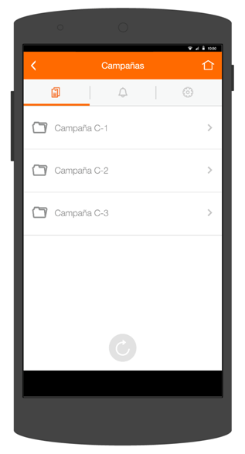

Descripción de campos:

Swipe up
- Sincronización: Realiza una sincronización de colecciones y contenidos.

Tap en contenido
- Colección: Muestra el contenido de la colección seleccionada, redirigiendo la aplicación a otra página que lo muestre.

Funcionalidad:

Mediante esta pantalla se podrá realizar la visualización del contenido de la colección seleccionada (con sus respectivos estados) así como las opciones generales del aplicativo que son: Colecciones, Notificaciones y Configuraciones.

Requerimientos no funcionales:

No aplica.

Excepciones:

No aplica.

6.1.4 Pantalla 4

Descripción general:

Contenido de una colección con archivos: Destacado, Guardado (en el dispositivo) y Nuevo.

Prototipo:
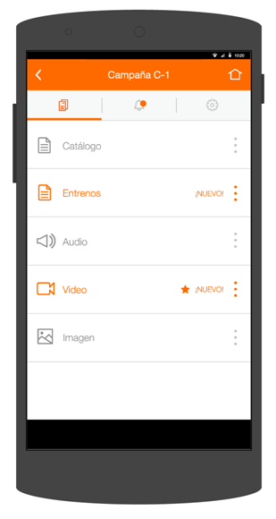

Descripción de campos:

- Contenido guardado : icono color gris indicando archivo guardado localmente.
- Contenido no guardado: icono color naranja indicando archivo no guardado localmente.
- Contenido destacado : icono estrella indicando archivo destacado.
- Contenido nuevo: icono Nuevo indicando archivo nuevo.
Funcionalidad:

Mediante esta pantalla se podrá realizar la visualización del contenido de la colección seleccionada (con sus respectivos estados) así como las opciones generales del aplicativo que son: Colecciones, Notificaciones y Configuraciones.

El archivo marcado como nuevo dejara de estarlo una vez que el usuario lo haya abierto o guardado.

Requerimientos no funcionales:

No aplica.

Excepciones:

No aplica.
6.1.5 Pantalla 5

Descripción general:

Contenido de una colección con menú de opciones de archivo desplegado.

Prototipo:
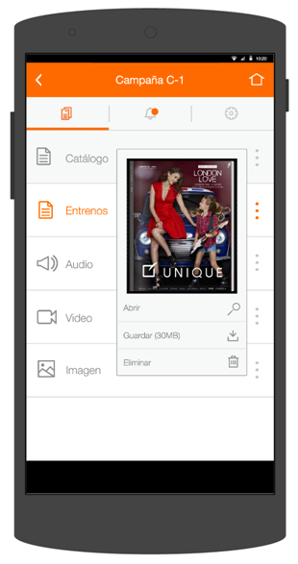

Descripción de campos:

Al hacer “tap” sobre cualquier archivo, se muestra el menú con la vista previa y las acciones para el archivo seleccionado:

- Abrir: Abre el archivo seleccionado, usando el visor por defecto del dispositivo para dicho tipo de archivo, si el archivo no ha sido guardado previamente realiza, la descarga del archivo temporal necesario para la visualización. Esta opción siempre está activa.
- Guardar: Guarda el archivo a la carpeta correspondiente dentro del aplicativo para su visualización en modo offline. Esta opción estará desactivada cuando el archivo ya haya sido guardado previamente. Adicionalmente, se muestra el tamaño del archivo al costado del texto.
- Eliminar: Elimina físicamente el archivo que se encuentra en la carpeta dentro del dispositivo y cambia su estado a no guardado. Esta opción estará desactivada si el archivo aun no ha sido guardado.

Funcionalidad:

Mediante esta pantalla se podrá realizar la visualización del contenido de la colección seleccionada (con sus respectivos estados), las opciones de los archivos y las opciones generales del aplicativo que son: Colecciones, Notificaciones y Configuraciones.

Requerimientos no funcionales:

No aplica.

Excepciones:

No aplica.

6.1.6 Pantalla 6

Descripción general:

Pantalla de notificaciones, que lista los archivos nuevos.

Prototipo:

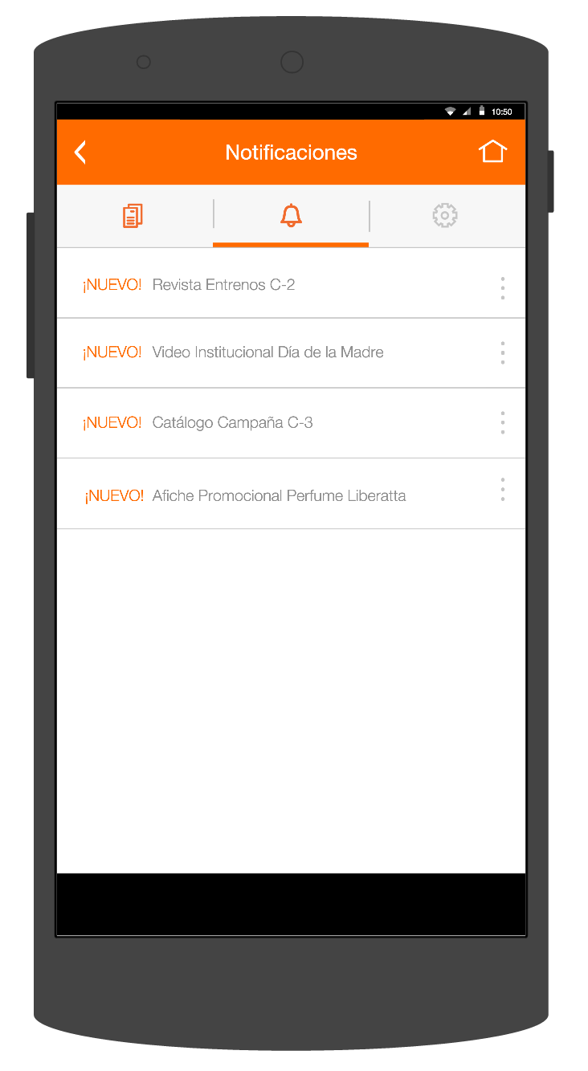 | 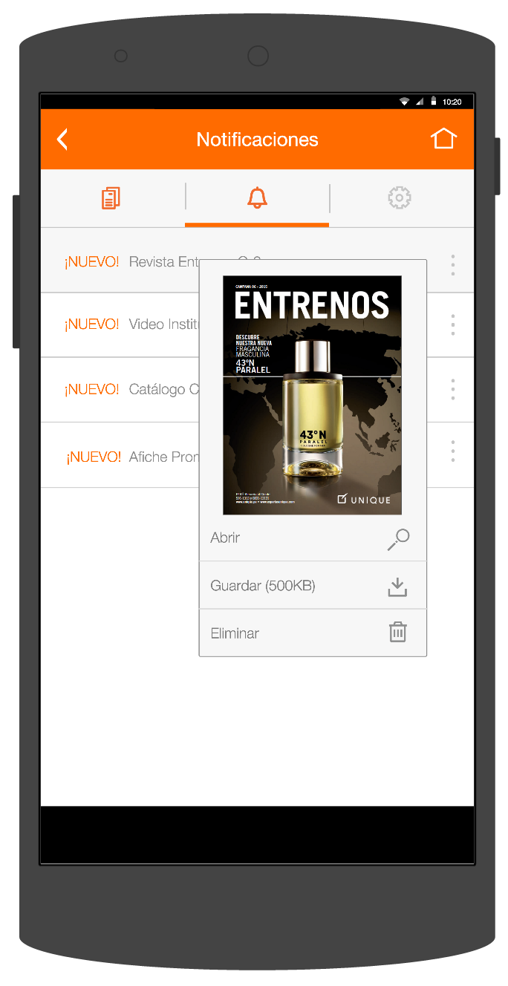

Descripción de campos:

Muestra un listado de archivos nuevos que se han publicado en el administrador web, el cual se muestra con un ícono de nuevo:

Adicionalmente, se tiene la misma funcionalidad sobre los archivos que se describe en la pantalla 5.

Cuando un archivo se abre o guarda, este desaparecerá de la lista de notificaciones ya que no se le considera nuevo desde ese momento.

Funcionalidad:

En esta pantalla se visualiza las notificaciones del sistema (contenido nuevo agregado) desde esta pantalla el contenido podrá desplegar su respectivo menú y opciones.

Requerimientos no funcionales:

No aplica.

Excepciones:

No aplica.
6.1.7 Pantalla 7

Descripción general:

Pantalla de configuraciones.

Prototipo:
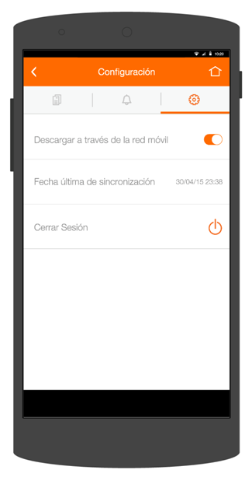

Descripción de campos:

- Descargar a través de la red móvil: mediante esta opción el usuario puede restringir las descargas para que no utilicen su plan de datos móviles. Por default, está configurado para que las descargas no se realicen usando los datos de la red móvil.
- Fecha ultima de sincronización: Campo de solo lectura que muestra la última fecha en la que el aplicativo ha sido sincronizado, en formato: dd/mm/aa hh:mm.
- Cerrar sesión: mediante esta opción el usuario puede terminar su sesión.

Funcionalidad:

Desde esta pantalla se pueden realizar las diferentes configuraciones que el sistema ofrece.
Al momento de cerrar sesión los archivos previamente descargados para el usuario se mantendrán guardados en el dispositivo, si el mismo usuario iniciara sesión nuevamente entonces se recuperaran sus archivos, en caso de que inicie sesión un usuario distinto entonces se eliminaran todos los archivos previamente descargados.

Requerimientos no funcionales:

Ninguno.
Excepciones:

Ninguna.

6.2 Tablas y vistas
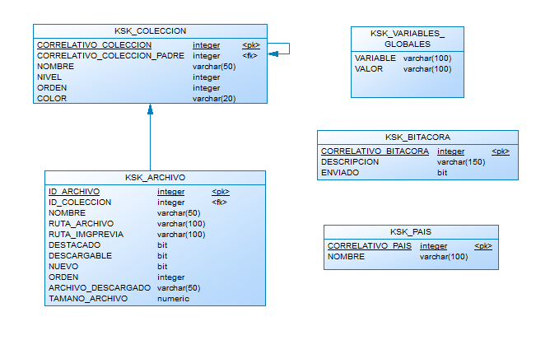

6.3 Descripción de Tablas

Tipo | Nombre | Descripción | Número aproximado de registros por año | Relación con otras tablas
Tabla | KSK_COLECCION | Tabla donde se guardan las colecciones, estas colecciones se encuentran anidadas hasta 3 niveles. |  | KSK_COLECCION, KSK_ARCHIVO
Tabla | KSK_ARCHIVO | Tabla donde se almacenan los datos del archivo a mostrar en el aplicativo. |  | KSK_COLECCION
Tabla | KSK_VARIABLES_GLOBALES | Tabla donde se almacenaran los datos de variables que se usaran en el aplicativo móvil descritos en la sección 5.4 Parámetros de la aplicación.
Tabla | KSK_BITACORA | Tabla donde se almacenaran los logs de eventos del aplicativo móvil.
Tabla | KSK_PAISES | Tabla donde se almacenan los países disponibles que se listarán en el login.

6.3.1 Tabla: KSK_COLECCION

Nombre del campo | Descripción | Tipo | Long. | Nulo | PK | FK | Valor por defecto
CORRELATIVO_COLECCION | En este campo se registra el id de la colección. | INTEGER |  | No | Si | No
CORRELATIVO _COLECCION_PADRE | En este campo se registra el id padre de la colección, es decir que este campo determina el anidamiento. | INTEGER |  | Si | No | Si
NOMBRE | En este campo se registra el nombre de la colección. | VARCHAR | 50 | No | No | No
NIVEL | En este campo se registra el nivel de anidamiento de la colección. | INTEGER |  | No | No | No
ORDEN | En este campo se registra el numero de orden en que aparecerá la colección. | INTEGER |  | No | No | No

6.3.2 Tabla: KSK_ARCHIVO
Nombre del campo | Descripción | Tipo | Long. | Nulo | PK | FK | Valor por defecto
CORRELATIVO _ARCHIVO | En este campo se registra el id del archivo. | INTEGER |  | No | Si | No
CORRELATIVO _COLECCION | En este campo se registra el id de la colección a la cual pertenece el archivo | INTEGER |  | No | No | Si
NOMBRE | En este campo se registra el nombre del archivo. | VARCHAR | 50 | No | No | No
RUTA_ARCHIVO | En este campo se registrara el url del archivo que los usuarios descargaran | VARCHAR | 200 | No | No | No
RUTA_IMGPREVIA | En este campo se registra el url de la imagen que se mostrara como icono | VARCHAR | 200 | No | No | No
DESTACADO | En este campo se registra el indicador de destacado del archivo | BIT |  | No | No | No
DESCAGABLE | En este campo se registra el indicador del archivo para descargar | BIT |  | No | No | No
NUEVO | En este campo se registra el indicador de nuevo del archivo. | BIT
ORDEN | En este campo se registra el numero de orden del archivo cuando se muestra dentro de la colección. | INTEGER |  | No | No | No
ARCHIVO_DESCARGADO | En este campo se registra el nombre y ruta donde se encuentra descargado el archivo dentro del dispositivo. | VARCHAR | 50 | No | No | No
TAMANO_ARCHIVO | En este campo se registra el tamaño del archivo que se usara para mostrar las alertas dentro del aplicativo. | NUMERIC |  | No | No | No

6.3.3 Tabla: KSK_VARIABLES_GLOBALES

Nombre del campo | Descripción | Tipo | Long. | Nulo | PK | FK | Valor por defecto
VARIABLE | En este campo se registra el nombre de la variable. | VARCHAR | 100 | No | No | No
VALOR | En este campo se registra el valor a utilizar dentro de la aplicación. | VARCHAR | 100 | No | No | No

6.3.4 Tabla: KSK_PAISES

Nombre del campo | Descripción | Tipo | Long. | Nulo | PK | FK | Valor por defecto
CORRELATIVO _PAIS | En este campo se registra el id del país. | INTEGER |  | No | Si | No
NOMBRE | En este campo se registra el nombre del país a utilizar dentro de la aplicación. | VARCHAR | 100 | No | No | No

6.3.5 Tabla: KSK_BITACORA

Nombre del campo | Descripción | Tipo | Long. | Nulo | PK | FK | Valor por defecto
ID | En este campo se registra el id del registro. | INTEGER |  | No | Si | No
TIPO_LOG | En este campo se registra el tipo de log que se tiene (bitácora o GA). | VARCHAR | 10 | No | No | No
DESCRIPCION | En este campo se registra la descripción del evento. | VARCHAR | 150 | No | No | No
ENVIADO | En este campo se registra si el log ha sido enviado o no al servidor | BIT |  | No | No | No | 0

6.4 Permisos
 |  | Permiso (marcar con “X”)
Tabla / vista | Usuario | Select | Update | Insert | Delete
KSK_COLECCION | Usuario móvil | X
KSK_ARCHIVO | Usuario móvil | X
KSK_VARIABLES_GLOBALES | Usuario móvil | X
KSK_BITACORA | Usuario móvil | X

 |  | Permiso (marcar con “X”)
Tabla / vista | Usuario | Select | Update | Insert | Delete
KSK_COLECCION | Sistema | X | X | X | X
KSK_ARCHIVO | Sistema | X | X | X | X
KSK_VARIABLES_GLOBALES | Sistema | X | X | X | X
KSK_BITACORA | Sistema | X | X | X | X

6.5 Perfiles del sistema
Nombre | Descripción
CONSULTORA | Usuario que podrá visualizar contenido en el aplicativo móvil
ASPIRANTE | Usuario que podrá visualizar contenido en el aplicativo móvil
ESTRELLA | Usuario que podrá visualizar contenido en el aplicativo móvil
DIRECTORA | Usuario que podrá visualizar contenido en el aplicativo móvil
STAFF | Usuario que podrá visualizar contenido en el aplicativo móvil

- Constancia de aprobaciones al documento

Nombre | Título / rol | Constancia (imagen)
 | Arquitecto
 | Administrador de la base de datos

--- Fin del documento ---

Una imagen simple de las aprobaciones respectivas se considera en la sección 10 – Constancia de aprobaciones al documento.
Referirse al catálogo de “Casos de Uso”.

